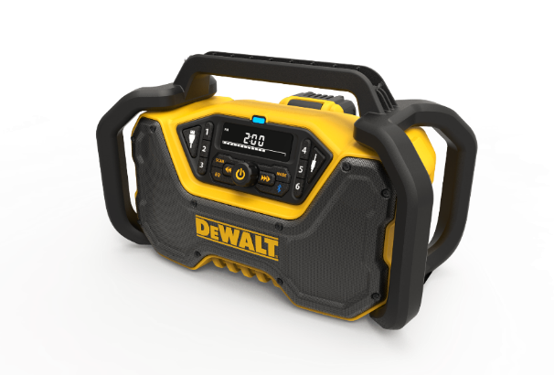 **DCR 029**

XR-Li-Ion Akku- und Netz-Radio

* DAB+ und FM Stereo Radio zum kompletten störungs- und rauschfreien Empfang von digitalen und analogen Signalen
* Mit leistungsstarken Lautsprechern inklusive Hoch- und Tieftöner für perfekten Sound auf der Baustelle und in der Werkstatt
* Stromversorgung über Netzanschluß (230 Volt) oder über alle XR 10,8 bis 18 Volt- sowie XR Flexvolt-Akkus in allen Ah-Klassen
* Extrem robustes Gehäuse mit Überrollbügel, Kabelaufbewahrung sowie flexible Antenne
* 3,5 mm AUX-Eingang zum Abspielen und USB-Anschluss zum Aufladen externer Audio-Geräte
* Problemlose Verbindung mit Handy oder MP3-Player alternativ auch über Bluetooth
* Digitaltuner mit LCD-Display sowie Stationstasten
* Klare und leicht lesbare Digitalanzeige mit Hintergrundbeleuchtung
* Großdimensionierter Lautstärkenregler und Stationstasten für leichte Bedienbarkeit auch mit Handschuhen extra groß dimensioniert
* Als Basistype (ohne Akkus) optimal geeignet bei bereits vorhandenen XR-Akkus ab 10,8 Volt in allen Ah-Klassen

Serienmäßiger Lieferumfang

* Netzanschlusskabel (2 Meter)

|  |  |
| --- | --- |
| Stromversorgung | 230 V oder Akku (10,8 / 12 / 14,4 / 18 / 54 Volt XR Akkus in alle Ah-Klassen) |
| Radio-Frequenzen | DAB+ / FM Stereo |
| Gewicht (bei Einsatz eines 18 Volt / 2 bzw. 5 Ah-Akku in kg) | 4,0 bzw. 4,2 |
| Abmessungen (B x T x H in cm) | 30 x 22 x 17 |
| EAN-code | 5035048729366 |